**Boletín No 029 jueves 12 de febrero de2015**

**Delegada del Ministerio de Agricultura se reunió con Alcalde**

La delegada del Ministro de Agricultura, Mónica Vargas, se reunió con el Alcalde, Francisco Fuentes Meneses en su Despacho, este miércoles en horas de la tarde para hablar sobre la titulación de predios en el sector rural.

 Participaron en el encuentro cuatro funcionarios de áreas del Ministerio de Agricultura, la directora de Unidad Municipal de Asistencia Técnica Agropecuaria-UMATA, July Samboní Rubio y la Asesora de la Oficina de Planeación Municipal, Verónica Torres Gallego.

Indicó el Alcalde Fuentes Meneses que el tema de la no titulación en todo el territorio nacional está en un 70% y en el caso de Popayán cerca del 80%. Explicó el mandatario payanés que el sector campesino por no ser propietario de los predios donde viven, no pueden acudir a créditos, recibir recursos institucionales y por eso se pretende entre su gobierno y el Ministerio de Agricultura, llegar a una titulación de estos predios que llevan ocupando los labriegos por muchos años.

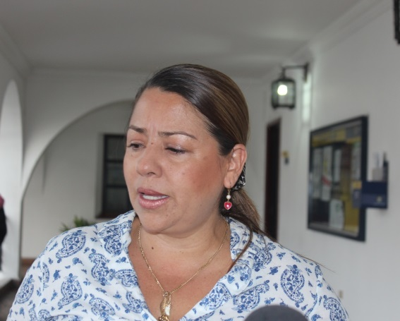

**Mónica Vargas, delegada del señor ministro de Agricultura, Aurelio Iragorri Valencia.**

Inicialmente los delegados del Ministerio de Agricultura con funcionarios del Municipio de Popayán adelantarán un trabajo de acompañamiento a los campesinos de veredas del suroccidente de la ciudad, especialmente identificando los sectores de alto riesgo.

En este proceso participan la oficina de Planeación, Registro de Instrumentos Públicos, las notarías y los curadores. Se espera en el mes de junio próximo dar la titulación a los primeros 500 predios rurales, con la colaboración de la comunidad campesina y sus presidentes de juntas de Acción Comunal.

**Líderes de Asocampo se reunieron para abordar temas medio ambientales**

Una comisión de líderes de Asocampo integrada por: César Enrique Hidalgo, María Zoraida Golondrino, Lucio González y Francy Hidalgo, se reunieron con el Alcalde, Francisco Fuentes Meneses en la sala de Juntas, con la presencia de la coordinadora de la Fundación Río Las Piedras , los secretarios de Infraestructura, General y Privado, James Correa, Reinaldo Muñoz y Felipe Velasco, funcionarios de la Secretaría de Educación y la directora de Umata, July Samboni Rubio.

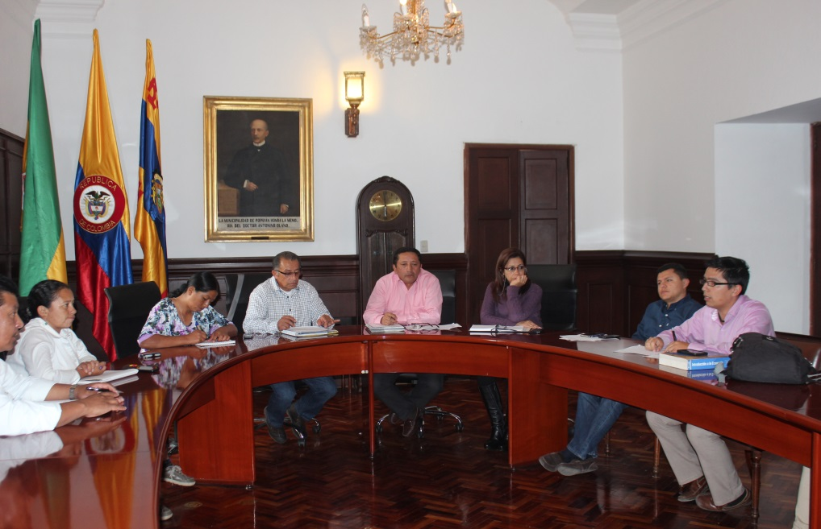El Alcalde resaltó el trabajo de los integrantes de Asocampo que trabajan temas de beneficio para el mantenimiento y protección del medio ambiente, especialmente sobre el Río Las Piedras, cuya fundación coordina la profesional, Liliana Recaman desde hace 23 años.

Los integrantes de Asocampo le solicitaron al Alcalde que las cuencas hidrográficas sigan siendo atendidas por el Municipio e invierta en educación, mejoramiento de vías, apoyo a proyectos productivos, cultura y deporte.

**Gerente de Emtel atendió a Periodistas y Comunicadores en su Día**

La gerente de la empresa de Telecomunicaciones del Municipio de Popayán, Emtel, Ana María Londoño Riani le hizo una atención a los periodistas y comunicadores de los diferentes medios de comunicación con motivo del Dia Nacional del Periodista.

Hubo un brindis con el acompañamiento además de varios de los funcionarios de su empresa .La doctora Ana María Londoño Riani invitó a los profesionales de la comunicación a seguir trabajando con imparcialidad y beneficio de la ciudad y también les reafirmó su compromiso de proyectar la empresa como lo viene haciendo no solo a municipios del Cauca, sino a otras regiones del país.

**Comunidad de La Cabrera-Santa Helena se reunió con Alcalde Fuentes Meneses**

 Habitantes y dirigentes comunales de la vereda La Cabrera-Santa Helena, dialogaron con el Alcalde de Popayán, Francisco Fuentes Meneses y tocaron temas de educación, vías, proyectos productivos y legalización de predios.

A la reunión asistieron el secretario General de la Alcaldía, Reinaldo Muñoz, el asesor jurídico de esta dependencia, Cayetano Paredes y el secretario de Infraestructura, James Correa . El Alcalde escuchó las inquietudes y trazó un plan de trabajo para hacer seguimiento a otros compromisos.

**Alcalde tomó juramento a nuevo Juez del Circuito**

En una ceremonia sencilla pero significativa cumplida en su Despacho el Alcalde Francisco Fuentes Meneses, tomó el juramento al nuevo Juez Civil del Circuito de Popayán, Hugo Polanco.

Al acto asistieron su esposa, padres y otros familiares quienes recibieron con regocijo el nombramiento y le desearon los mejores éxitos.  